Фототаблица к заключению эксперта (учебное, в рамках выполнения контрольного задания №9) от 24.09.2024г.
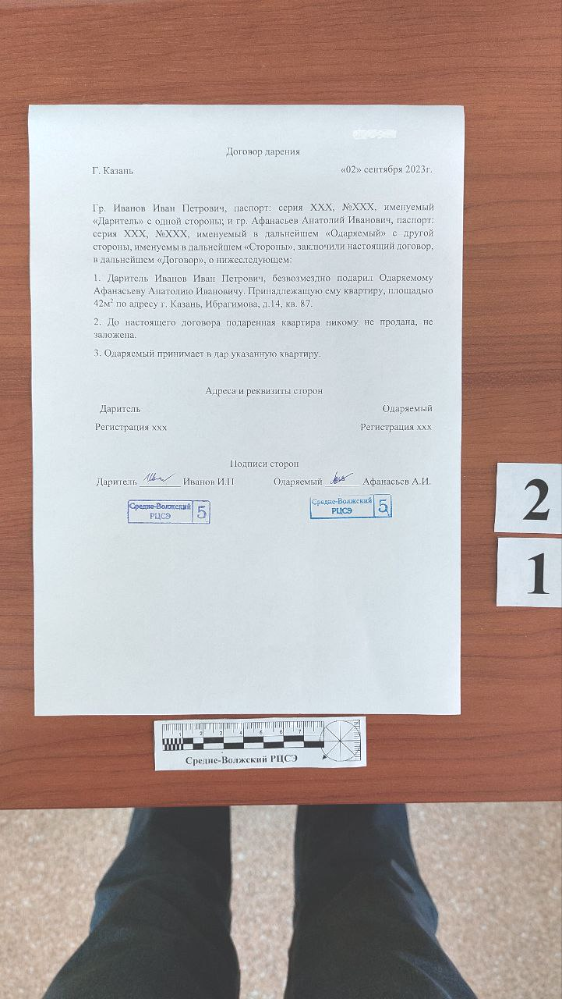
Иллюстрация №1. Общий вид договора дарения №1.
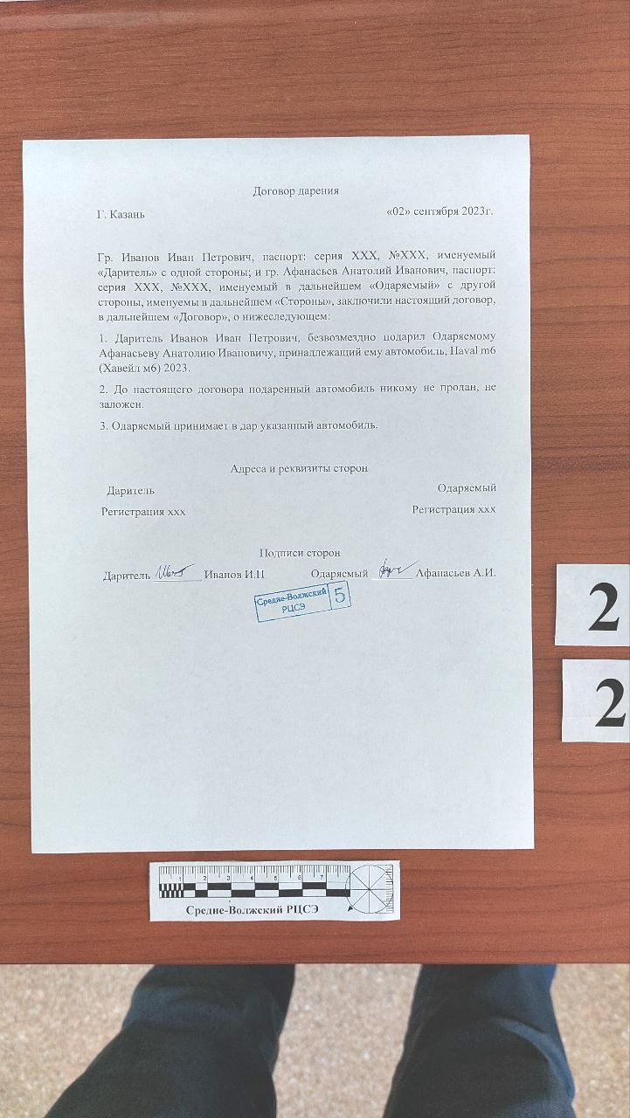
Иллюстрация №2. Общий вид договора дарения №2.

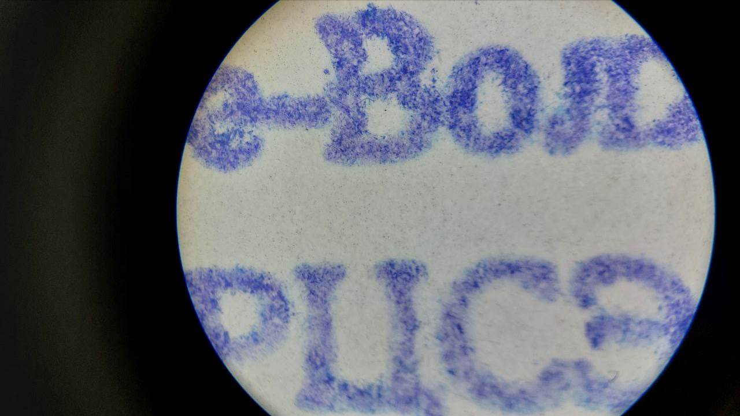 | 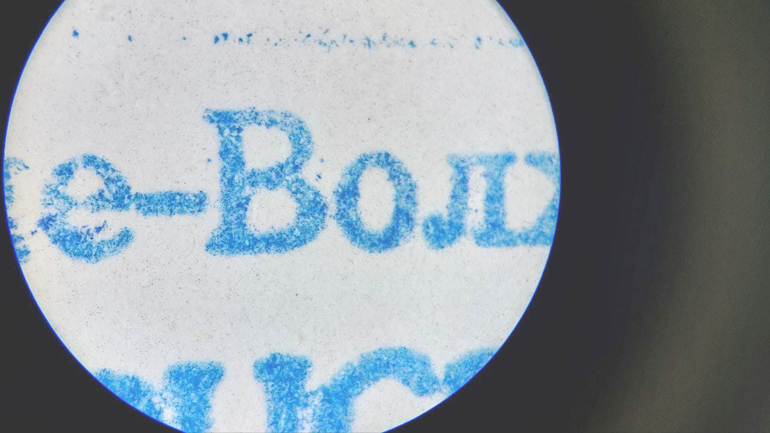
Иллюстрация №3. Оттиск штампа №1 (ув.х20). | Иллюстрация №4. Оттиск штампа №2 (ув.х20).
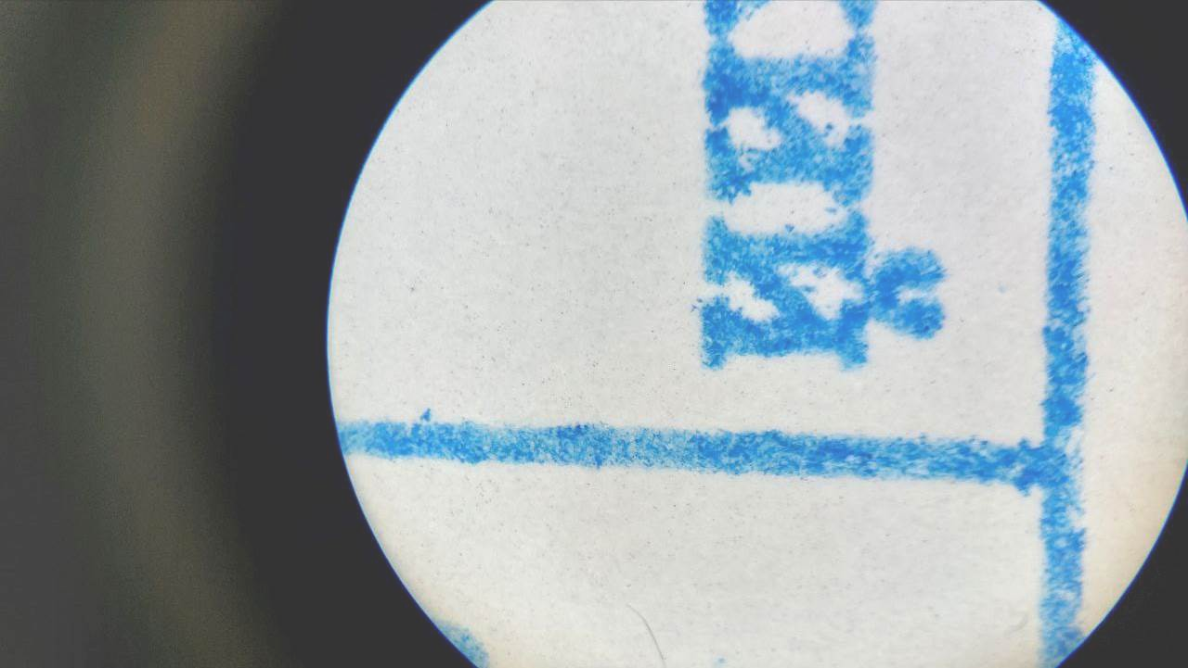
Иллюстрация №5. Оттиск штампа №3 (ув.х20).
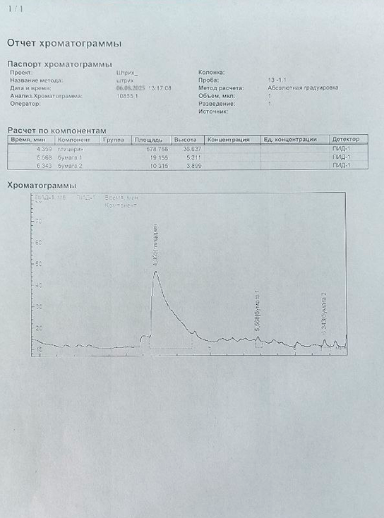
Иллюстрация №6. Хроматограмма штриха из оттиска штампа №1 (ГЖХ-анализ, первый замер).
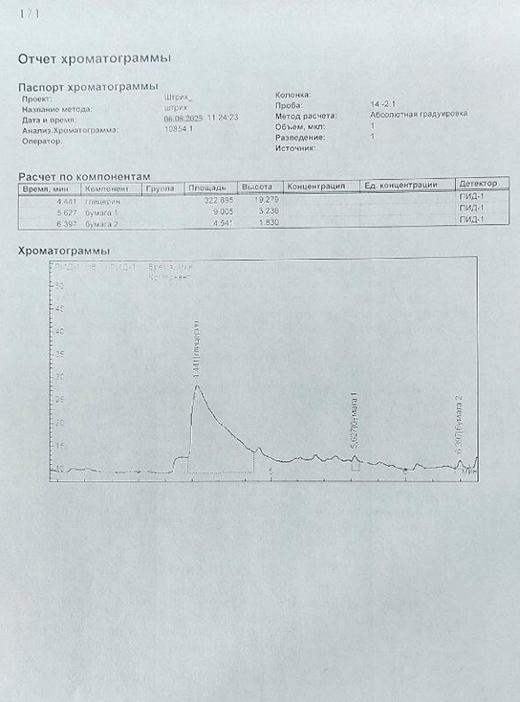
Иллюстрация №7. Хроматограмма штриха из оттиска штампа №1 (ГЖХ-анализ, второй замер).
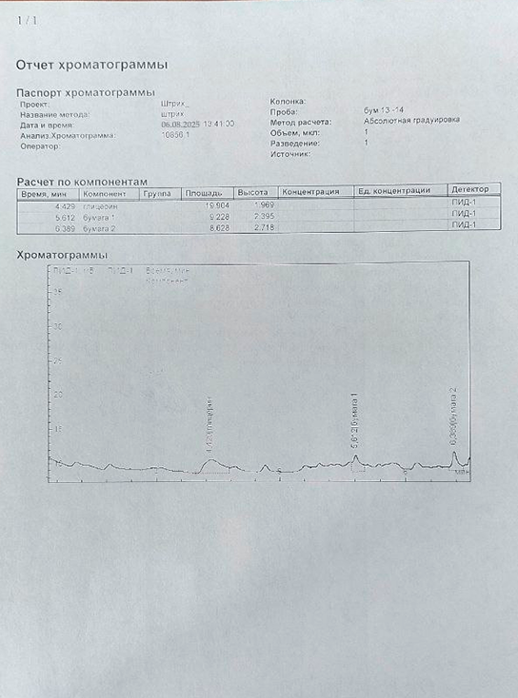
Иллюстрация №8. Хроматограмма штриха из оттиска штампа №2 (ГЖХ-анализ, первый замер).
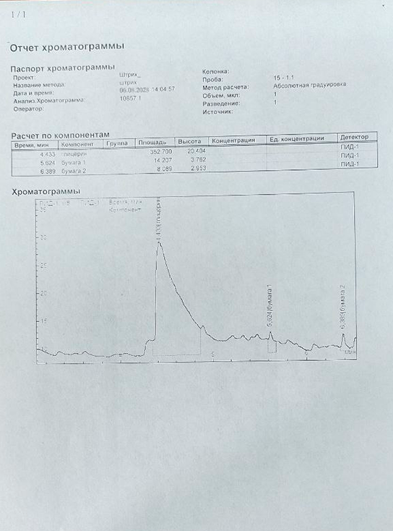
Иллюстрация №9. Хроматограмма штриха из оттиска штампа №2 (ГЖХ-анализ, второй замер).
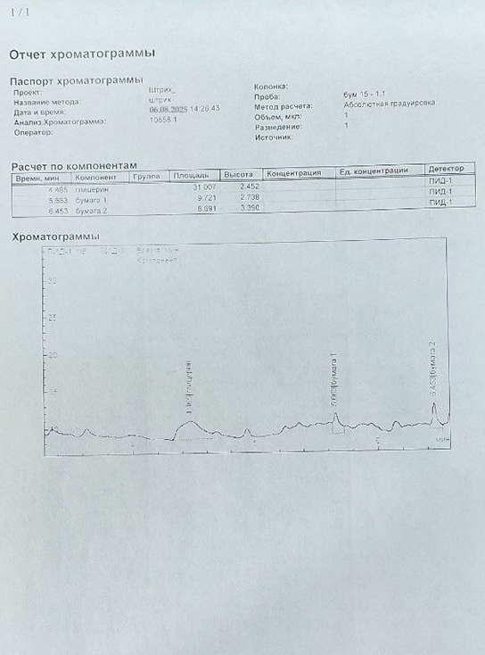
Иллюстрация №10. Хроматограмма штриха из бумаги с участка свободного от реквизитов (ГЖХ-анализ, первый замер).
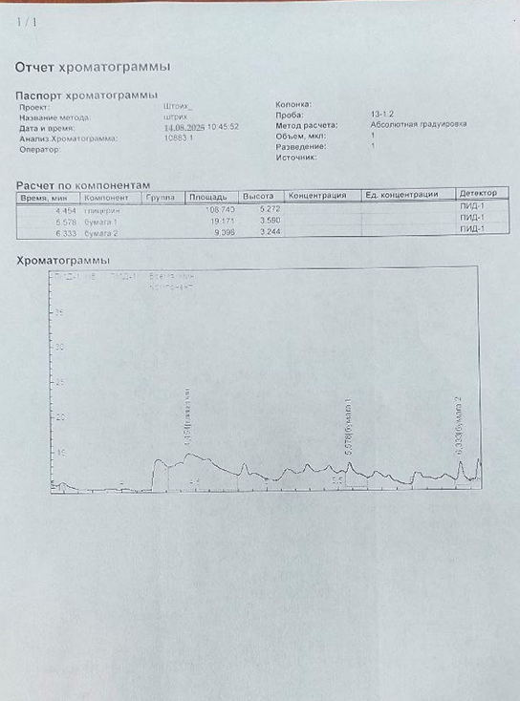
Иллюстрация №11. Хроматограмма штриха из бумаги с участка свободного от реквизитов (ГЖХ-анализ, второй замер).
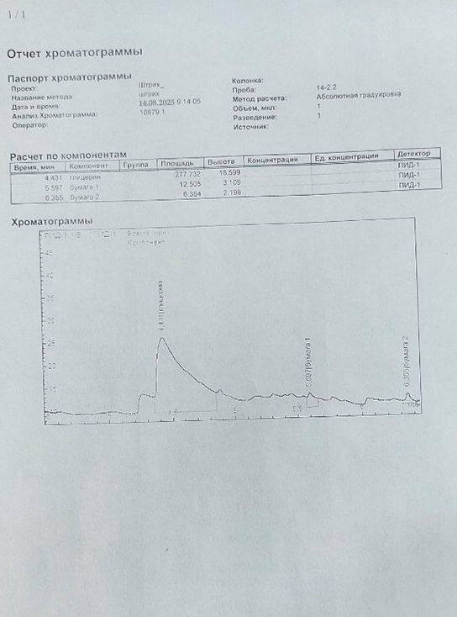
Иллюстрация №12. Хроматограмма штриха из оттиска штампа №3 (ГЖХ-анализ, первый замер).
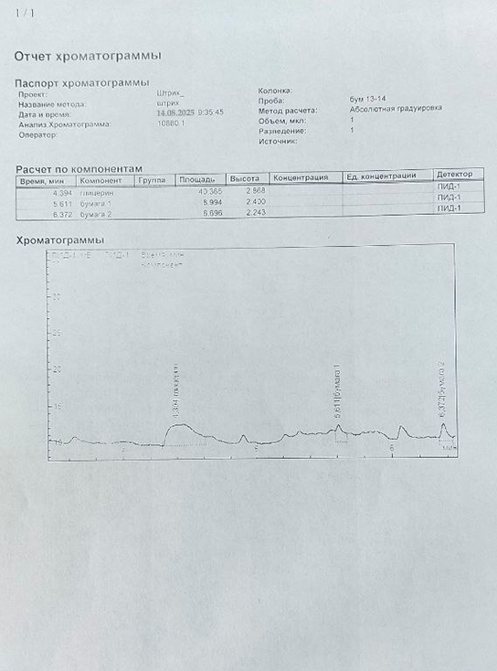
Иллюстрация №13. Хроматограмма штриха из оттиска штампа №3 (ГЖХ-анализ, второй замер).
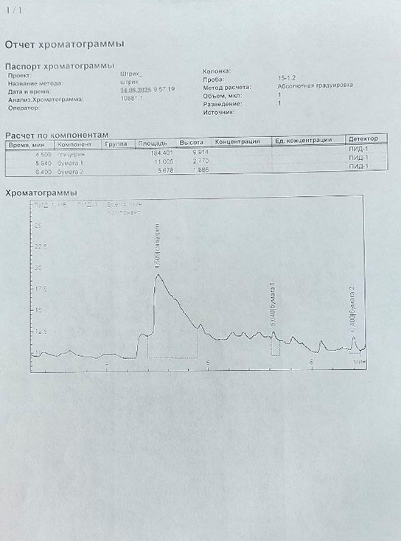
Иллюстрация №14. Хроматограмма штриха из бумаги с участка свободного от реквизитов (ГЖХ-анализ, первый замер).
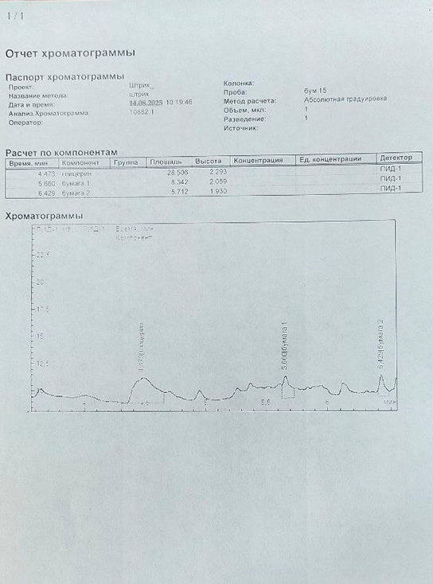
Иллюстрация №15. Хроматограмма штриха из бумаги с участка свободного от реквизитов (ГЖХ-анализ, второй замер).

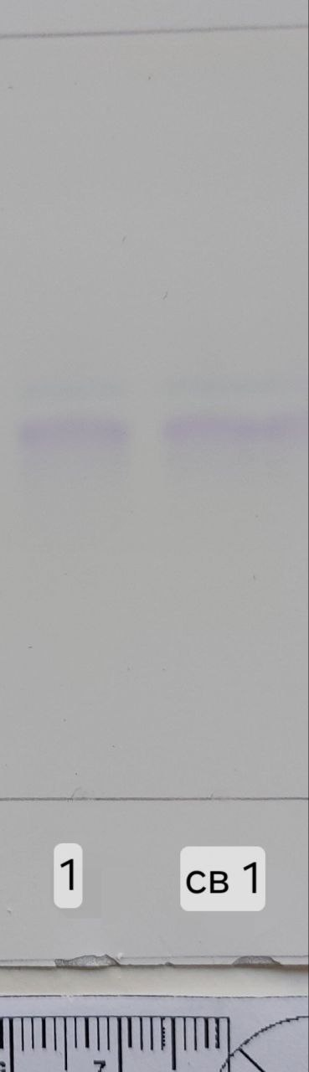 | 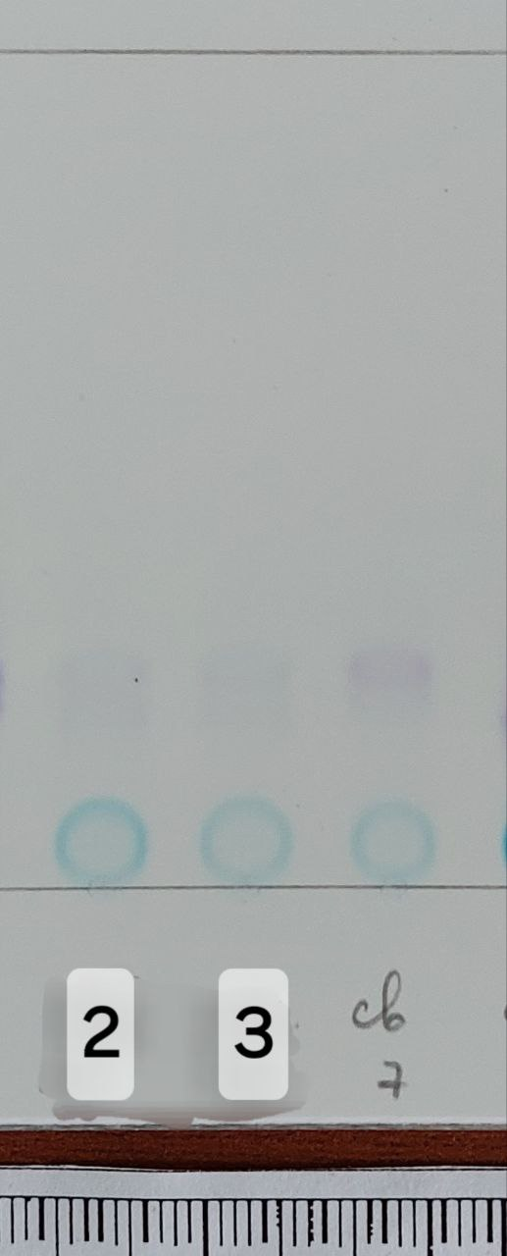
Иллюстрация №16. Хроматограмма красителей из оттиска штампа №1. | Иллюстрация №17. Хроматограмма красителей из оттисков штампов №№2,3.
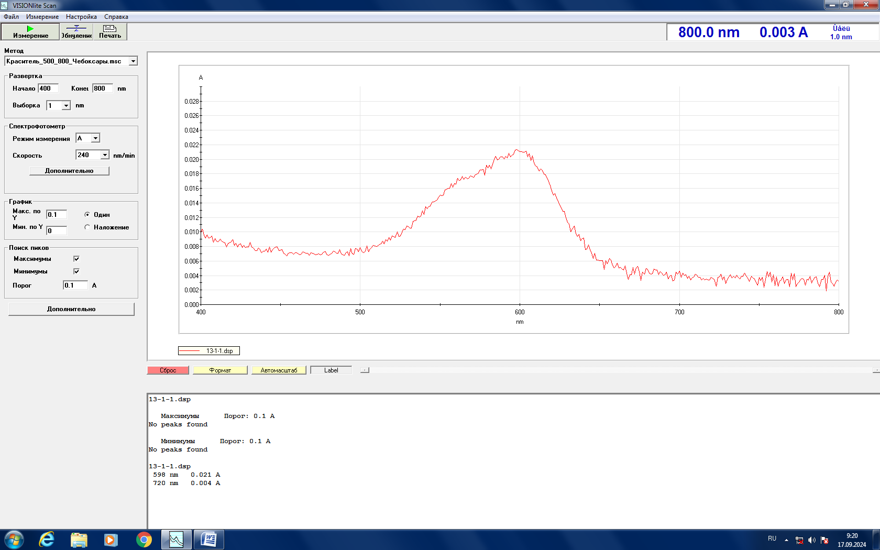
Иллюстрация №18. Исследование методом спектрофотометрии в видимой области штрихов оттиска штампа №1 (первый замер).
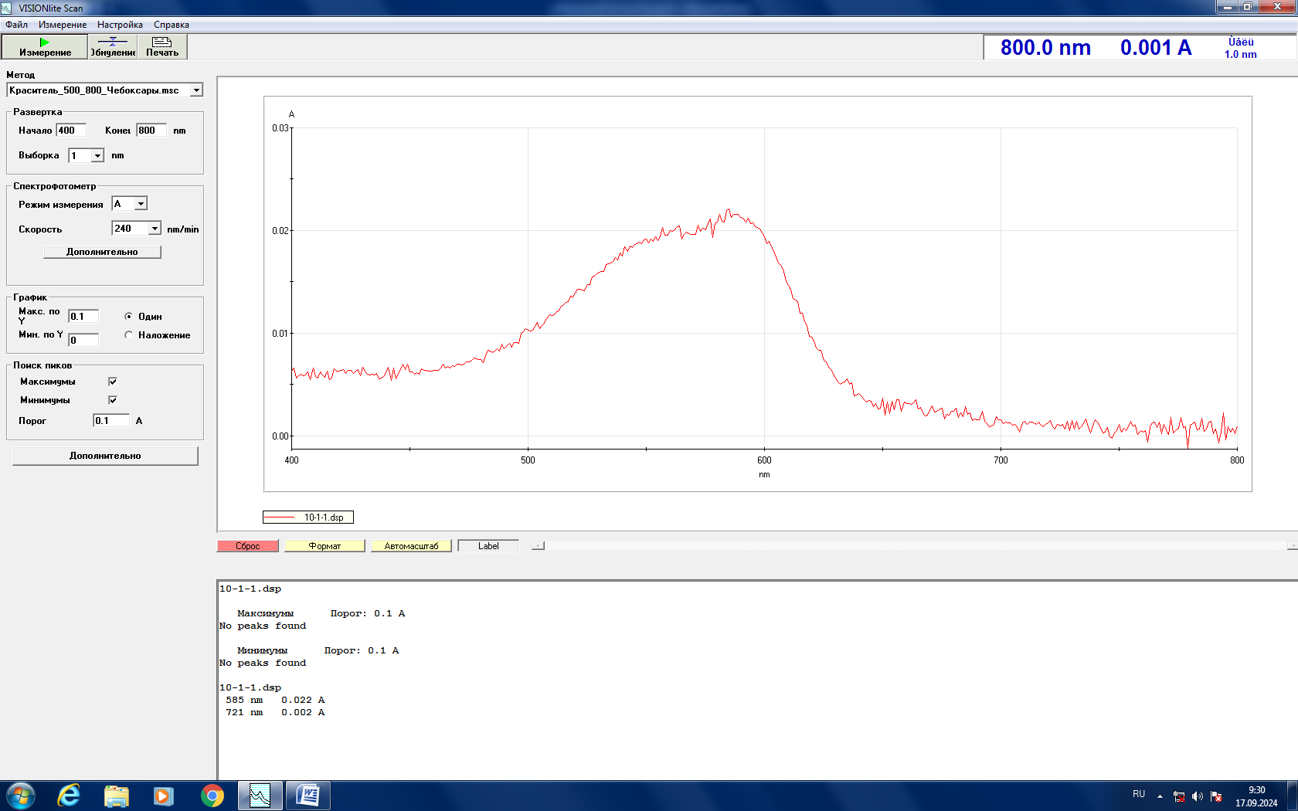
Иллюстрация №19. Исследование методом спектрофотометрии в видимой области штрихов оттиска штампа №1 (второй замер).
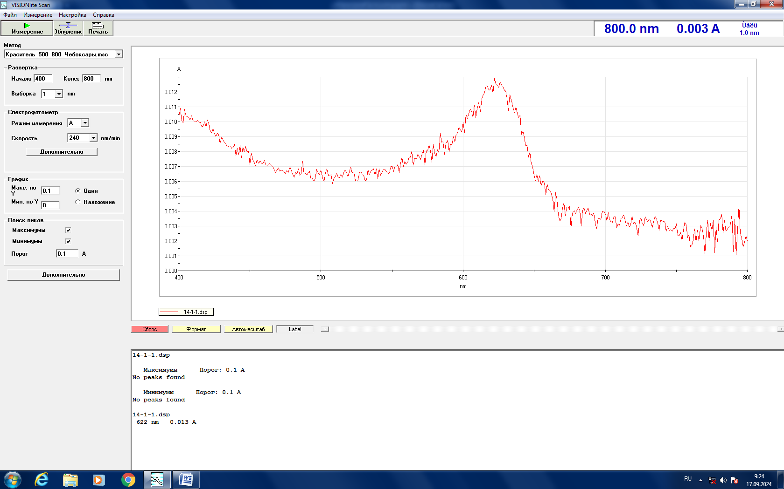
Иллюстрация №20. Исследование методом спектрофотометрии в видимой области штрихов оттиска штампа №2 (первый замер).
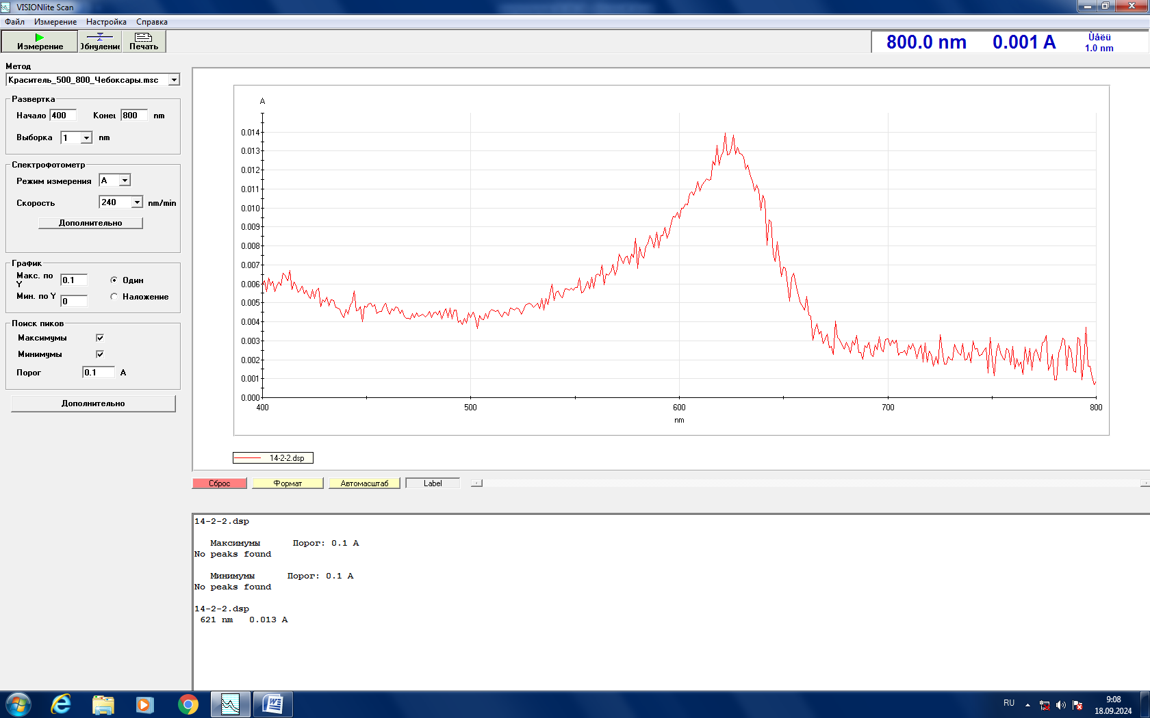
Иллюстрация №21. Исследование методом спектрофотометрии в видимой области штрихов оттиска штампа №2 (второй замер).
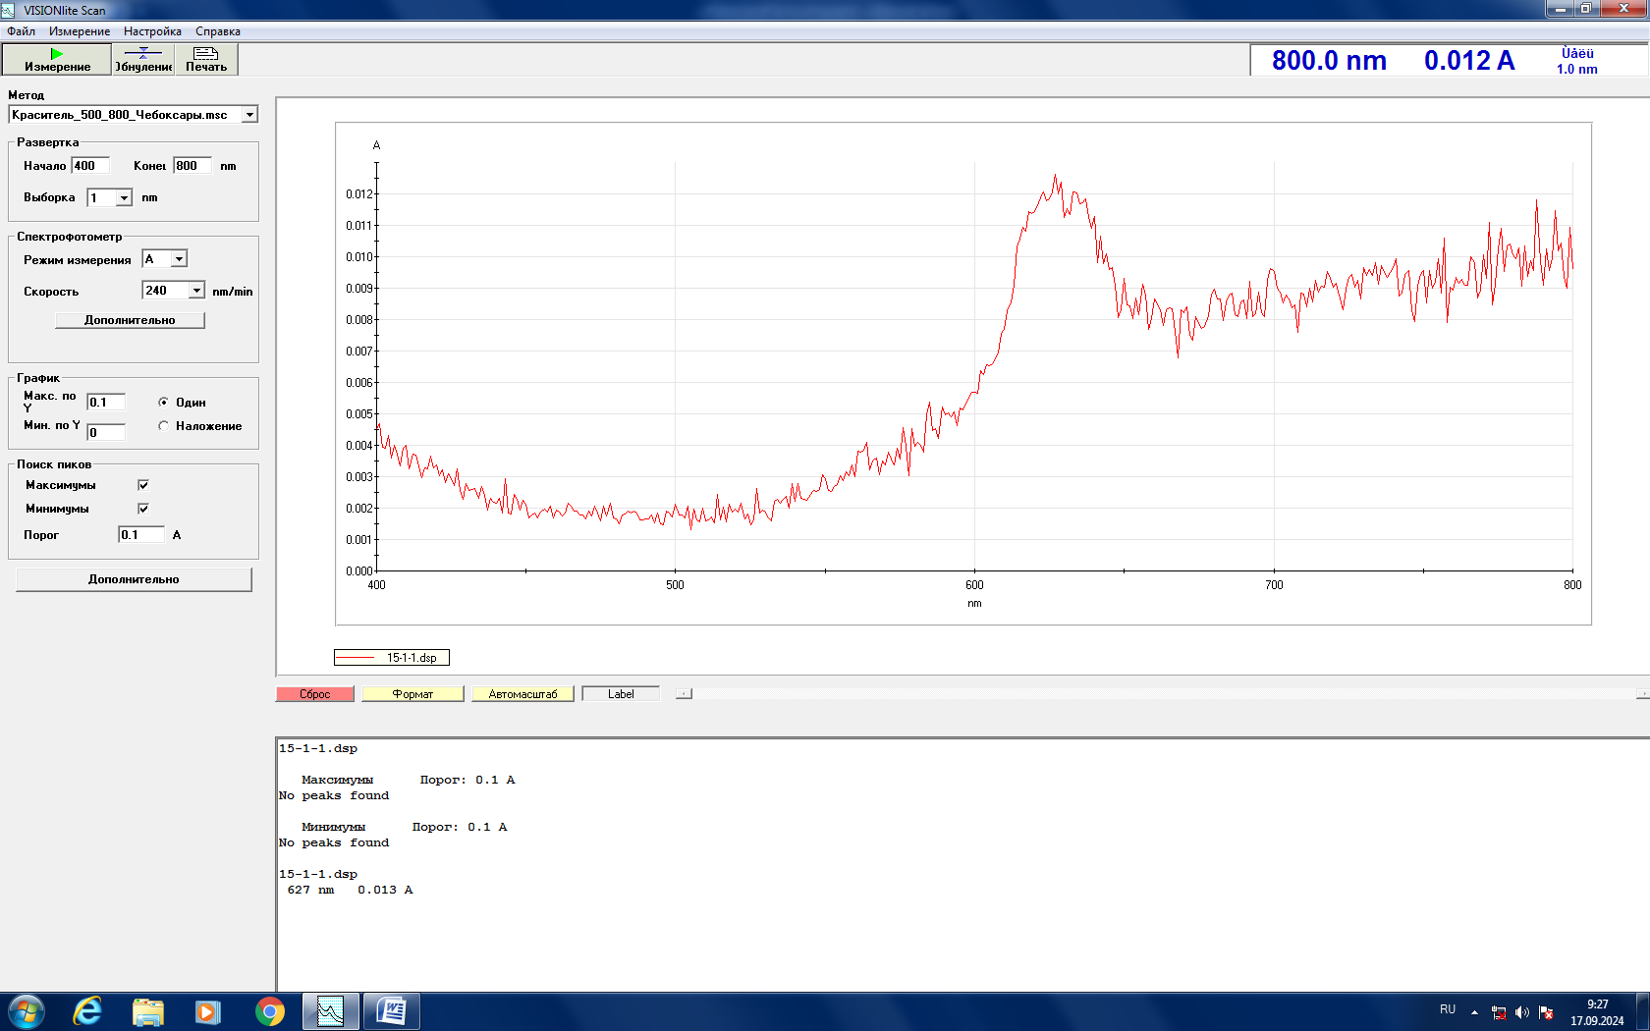
Иллюстрация №22. Исследование методом спектрофотометрии в видимой области штрихов оттиска штампа №3 (первый замер).
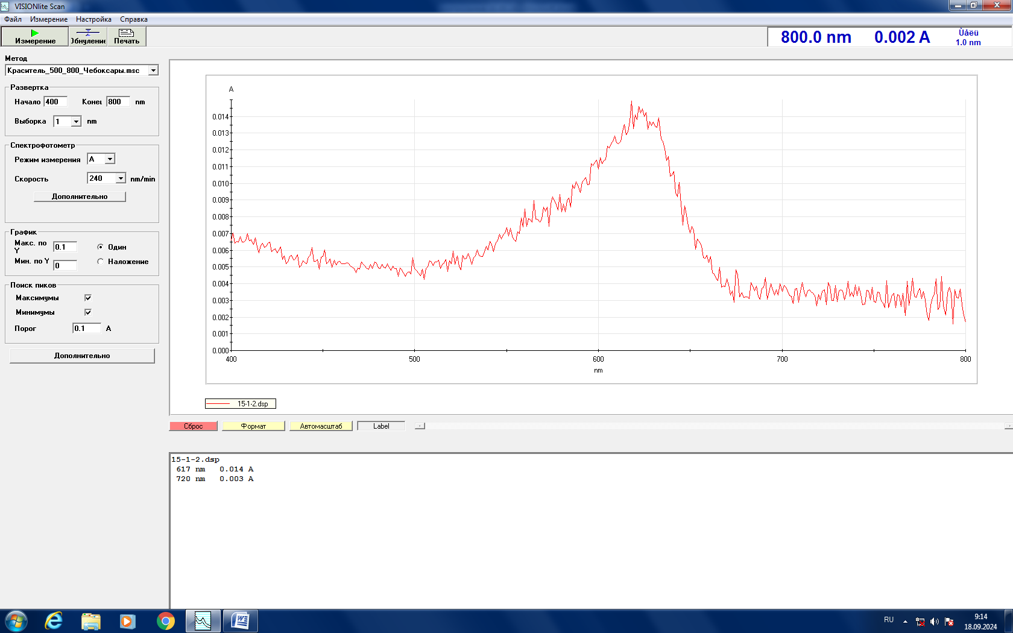
Иллюстрация №23. Исследование методом спектрофотометрии в видимой области штрихов оттиска штампа №3 (второй замер).

